Nom : Newton

Nom complet : Isaac Newton

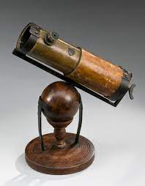
Période : 1642-1729

Nationalité : Anglais

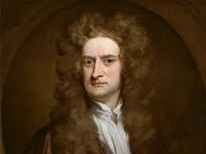
Théorie : Gravitation universelle
Invention : Télescope à miroir
Anecdote : Pomme

